Семинар с элементами тренинга
«Наставничество как стратегически значимый элемент повышения профессионализма»
Педагогическое наставничество – разновидность индивидуальной работы с молодыми педагогами или специалистами, не имеющими трудового стажа педагогической деятельности в образовательном учреждении или имеющими трудовой стаж не более 3 лет.
Педагогическое наставничество предусматривает систематическую индивидуальную работу опытного педагога по развитию у молодого сотрудника необходимых навыков и умений ведения педагогической деятельности, а также имеющихся знаний в области предметной специализации и методики преподавания.
В соответствии с дорожной картой по "Наставничеству" в МАОУ «Тегинская СОШ» прошел семинар-практикум на тему: "Наставничество как стратегически значимый элемент повышения профессионализма ". В ходе подготовки к семинару были определены молодые специалисты (педагоги дополнительного образования стаж работы менее 3 лет) и наставник (педагог дополнительного образования стаж работы которого более 13 лет, с высшей квалификационной категорией).
Цель: изучить особенности организации работы с молодыми специалистами, оказать информационно-методическую помощь в их профессиональном становлении.
Задачи:
- удовлетворить потребность молодых педагогов в непрерывном образовании и
оказывать им помощь в преодолении различных затруднений;
- способствовать формированию индивидуального стиля творческой деятельности педагогов;
В ходе анкетирования и индивидуальных бесед с молодыми специалистами были выявлены основные трудности, с которыми сталкиваются молодые специалисты.
- поддерживание дисциплины на учебном занятии;
- как реагировать на неуместные или провокационные высказывания учащихся;
- как эффективно организовать, структурировать и конструировать учебное занятие и воспитательные мероприятия.
- проблемой стало необходимость молодого педагога в постоянном самосовершенствовании и саморазвитии, и ограниченном количестве свободного времени;
- трудности в самоорганизации и планирования своего рабочего времени и отдыха.
Такие ситуации вызывают у молодых специалистов самые различные переживания, от отчаяния и тревоги, потери уверенности в себе, до равнодушия и потери интереса к своей педагогической деятельности.
Наши молодые педагоги отметили, что молодой специалист не всегда уверен в своих силах, не имеет собственной сложившейся системы обучения и воспитания; особенно уязвим, испытывая в работе трудности из-за широкого спектра должностных обязанностей, неустойчивости, изменчивости сегодняшнего образовательного процесса.
Ход работы:

Вступительное слово ведущего
Система образования на современном этапе развития общества претерпевает существенные изменения. Наставничество …..
Упражнение «Мои ожидания»
Прежде чем приступить к работе, хотелось бы узнать, что вы ждете от сегодняшнего обсуждения. Расскажите о своих ожиданиях (участники по кругу высказываются).
Я надеюсь, что сегодняшнее занятие будет способствовать решению некоторых проблем.
Участники делятся на 2 группы – наставники и молодые специалисты.
Анкетирование педагогов наставников
Педагоги наставники отвечают индивидуально на вопросы анкеты:
1. Какие основные направления деятельности педагога-наставника в общеобразовательном учреждении?
2. Какими навыками, на Ваш взгляд, должен обладать педагог-наставник?
3. Умеете ли Вы выслушивать собеседника, не перебивая его?
4. Вы предпочитаете давать советы или показываете правильное решение на своем примере?
5. Каким образом Вы совершенствуете свой профессионализм?
Экспресс-опрос молодых специалистов «Колесо баланса»
Любой человек, начинающий свой профессиональный путь, испытывает затруднения, проблемы из-за отсутствия необходимого опыта. Оцените по шкале от 1 до 10 степень трудностей в различных сферах и областях своей профессиональной деятельности в первое время. Сферы представлены на бланке «Колесо баланса» (приложение 1).
Сферы:
- ориентация в пространстве школы (поиск кабинетов по расписанию, наличие/отсутствие своего кабинета, организация рабочего места);
- документация (заполнение журналов, рабочие программы)
- дисциплина на уроке;
- взаимодействие с родителями;
- методические трудности (выбор форм организации, технологий, методов и т.п.)
- коммуникативные (общение с коллегами, умение устанавливать контакты)
- приспособление к новым условиям и требованиям
- другое.

Анализ результатов экспресс-опроса «Колесо баланса»
Для выполнения следующего задания попрошу молодых специалистов объединиться в пары со своими педагогами наставниками. Вместе проанализируйте и обсудите результаты этого теста, молодые специалисты прокомментируйте свои оценки каждой сферы.
После работы в парах педагоги-наставники отвечают на вопросы:
- Насколько комфортно было работать в паре?
- Какую информацию о своем педагоге вы получили, благодаря обсуждению?
- Какие профессиональные сферы у него в дефиците? В чем трудности?
- Что нового узнали о нём? Может быть, открыли для себя какие-то стороны его личности?
Упражнение «Спектрокарты»
А теперь мы проверим, насколько психологически комфортно вы себя ощущаете в условиях наставничества: в роли молодого специалисты и в роли педагога наставника. Перед вами метафорические карты. Я предлагаю вам выбрать одну из них, которая наиболее точно отражает ваше состояние в новой для вас ситуации. Как вам в этой роли?

Работа по группам
3 группы по 3-4 человека. В группе обязательно должны быть и наставники, и молодые специалисты.
Опишите свои чувства, эмоции и состояние, которое соответствуют выбранной карте.

Обсуждение работы в группах: резюмируйте результаты совместной работы. Что поняли? Увидели? Отметили? О чем задумались? Какие важные моменты выделили?
Упражнение «Даю-получаю»
Участники делятся на 3 группы - Администрация; наставники; молодые специалисты. Все вы, так или иначе, включены в процесс работы в рамках программы «Наставничества». Проанализируйте каждый со своей позиции (администрация школы, молодые специалисты, педагоги наставники) - что вы вкладываете в этот процесс (ДАЮ) и какие преимущества и выгоды получаете в результате (ПОЛУЧАЮ)
Анализ результатов анкетирования педагогов наставников
В результате анализа ответов респондентов, были получены следующие данные….

«Открытый микрофон»
Тема сегодняшнего семинара обозначена как вопрос - «Наставничество: модный тренд или осознанная необходимость?» В конце мероприятия, после совместной работы хотелось бы узнать ваше мнение по этому вопросу. Обсуждение участниками происходит в форме открытого микрофона. Для участия в дискуссии используется очень удобная формула для построения своего высказывания – ПОПС.

Структура формулы ПОПС:
П – позиция. «Я считаю, что…», «На мой взгляд, эта проблема заслуживает / не заслуживает внимания», «Я согласен с…».
О – обоснование, объяснение своей позиции. «Потому что…» или «Так как…».
П – примеры. «Например…», «Я могу доказать это на примере…».
С – следствие (суждение или умозаключение). «Таким образом…», «Подводя итог…», «Поэтому…», «Исходя из сказанного, я делаю вывод о том, что…».

Заключительное слово ведущего
Для оценки эффективности проведённого мероприятия можно использовать лист рефлексии (приложение 2)
Приложение 2

Лист рефлексии
1. Считаете ли вы тему мероприятия актуальной?
да
нет
другое ___________
2. Отметьте состояние, которое вы испытывали в процессе работы:
интерес
удовольствие
раздражение
скука
беспокойство
эмоциональный подъём
3. Смогли ли вы узнать что-нибудь новое для себя?
да
нет
другое __________

Приложение 1.
«Колесо баланса»

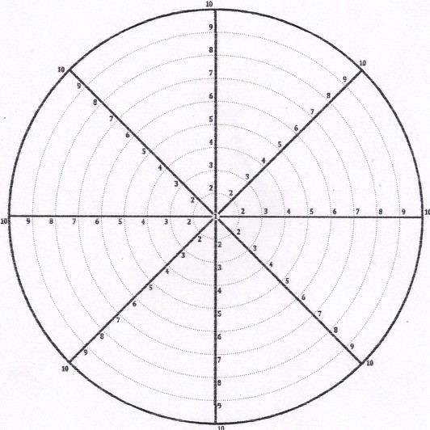
Документация (журналы, рабочие программы)
другое
приспособление к новым условиям и требованиям
методические трудности
взаимодействие с родителями
дисциплина на уроке
умение устанавливать контакты с коллегами
ориентация в пространстве школы

